Liceo José Victorino Lastarria
Rancagua
“Formando Técnicos para el mañana”
Unidad Técnico-Pedagógica

ELABORACIÓN DE ALIMENTOS DE BAJA COMPLEJIDAD.
Profesor: José Luis Muñoz Quinteros.
Objetivo del Aprendizaje n° 3
Elaborar productos de baja complejidad gastronómica utilizando equipos y utensilios para procesar las materias primas e insumos requeridos.
OBJETIVO:
Comprender las características de las técnicas de mixtas
FECHA: semana del 27 al 31 de julio. | CURSO: 3°B-3° A

ACTIVIDAD:
- Lea atentamente esta guía para comprender y seguir las instrucciones correctamente.
- Retroalimentar contenido guía anterior, cocción por calor húmedo.
- Comprender contenido sobre las técnicas de cocciones mixtas.
- Responder actividad sobre las técnicas de cocción en seco mixtas.

Retroalimentación cocción húmeda

Los métodos de cocción húmedos son aquellos en donde se ve involucrado el agua como medio de transmisión directo de calor a un alimento en donde todos los elementos salubres (nutrientes, sabores y aromas) se diluyen en el agua, unificándose en sabores y texturas, característicos y particulares.

METODOS DE COCCIÓN.
Se procedes a la cocción de los alimentos sometiéndolos a temperaturas elevadas, con el fin de hacerlos más digestivos o esterilizarlos
Los tipos de métodos de cocción son:

METODO DE COCCIÓN POR CALOR MIXTO (COMBINADO).
En este proceso la acción se realiza en dos etapas, el alimento se cuece al principio por calor seco en una grasa y se termina en calor húmedo.
A parte de la cocción del alimentos, en este proceso de obtiene como subproducto una salsa una salsa compañera de la carne.

- GUISAR:
Alimentos cortado menudo, se procesa en un comienzo en poca materia grasa y se termina con mucho líquido.

- ESTOFAR:
Se comienza en poca materia grasa y se termina con casi nada de líquido.

- BRASEAR:
Proceso que comienza con poca grasa y se termina la cocción en una salsa compañera de la carne.

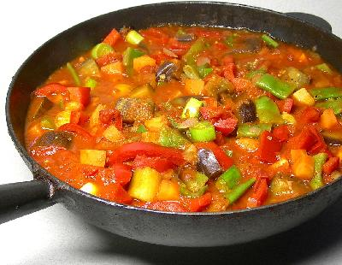
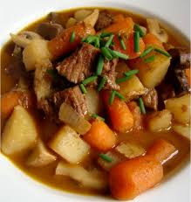
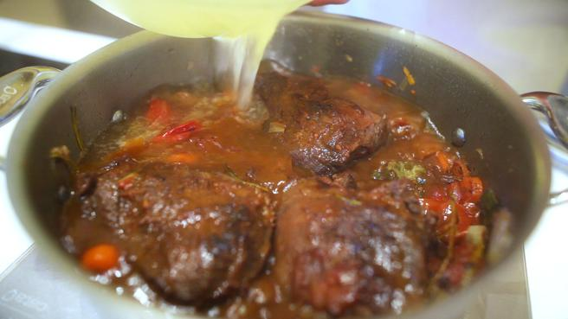

ACTIVIDAD:
Según las características de cocciones mixtas “guisar”
Guisar.
Descripción del artefacto o maquinaria para guisar.
Sistema de conducción del calor
Fuente de energía
Transformación que sufre el alimento al cocinarlo bajo esta técnica.

FELICIDADES POR HABER FINALIZADO CON ÉXITO ESTA GUÍA, RECUERDA QUE TODO LO APRENDIDO SERA APLICADO EN LOS TALLERES PRACTICOS DE GASTRONOMÍA.
¡ESPERANDO AQUE TODOS SE ENCUENTREN BIEN, SE DESPIDE ATENTAMENTE, PROFESOR JOSÉ LUIS!
ENVÍA AQUÍ TUS TRABAJOS munozquinterosj@gmail.com

